Enseignement de spécialité – Thème «Corps humain et santé Enzyme et glycémie (Réf.01) Fiche sujet - Candidat
Mise en situation et recherche à mener
On sait que les aliments apportent des glucides complexes comme l’amidon de formule (C₆H₁₀O₅)_{n}. L’amidon est hydrolysé dans le tube digestif par une enzyme, l’amylase. A l’issu d’une hydrolyse complète (digestion complète) de l’amidon, des molécules de glucose apparaissent.
On cherche à montrer que la température influence l’activité d’une enzyme.
Ressources
Les transformations chimiques se font dans le tube digestif. En chimie, lorsque l’on étudie une réaction 2 facteurs sont à considérer, la température et le pH. zone température pH Bouche (salive) variable selon la température de l'aliment. Neutre Œsophage plus ou moins 37°C Neutre Estomac 37°C 1,5 la nuit 5 en début de digestion Intestin grêle 37°C Entre 7,4 et 7,8 Gros intestin 37°C Température et pH de zones du tube digestif. | 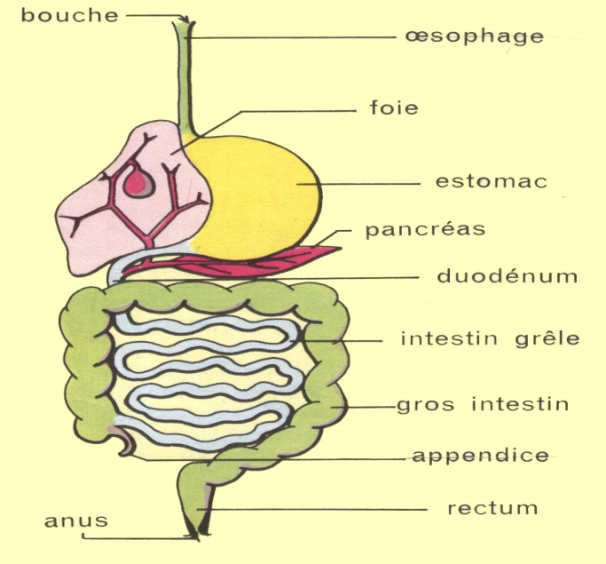 | Dans l’organisme, il existe deux types d’amylase : une amylase salivaire et une amylase pancréatique. L’amylase salivaire est produite par les glandes salivaires et se retrouve ainsi dans la salive. L’amylase pancréatique est produite par le pancréas exocrine et se retrouve dans le suc pancréatique. Ce dernier est ensuite déversé au niveau de l’intestin grêle.

Etape 1 : Concevoir une stratégie pour résoudre une situation problème (durée maximale : 10 minutes) | Barème
Proposer une démarche d’investigation qui permet de montrer que l’amylase agit dans des gammes de températures bien précises. Appeler l’examinateur pour vérifier votre proposition et obtenir la suite du sujet.  Votre proposition peut s’appuyer sur un document écrit et/ou être faite à l’oral. | 4 points
Etape 2 : Mettre en œuvre un protocole de résolution pour obtenir des résultats exploitables
Mettre en œuvre le protocole fourni pour déterminer quelles sont les températures optimales d’activité de l’amylase. Appeler l’examinateur pour vérifier les résultats et éventuellement obtenir une aide. | 8 points
Etape 3 : Présenter les résultats pour les communiquer
Présenter vos résultats, sous la forme de votre choix.  Répondre sur la fiche-réponse candidat. | 5 points
Etape 4 : Exploiter les résultats obtenus pour répondre au problème
Conclure à l’aide de vos réponses à la problématique posée.  Répondre sur la fiche-réponse candidat. | 3 points

Enseignement de spécialité – Thème « Corps humain et santé »
Enzyme et glycémie (Réf.01) Fiche protocole – Candidat
Matériel disponible et protocole d'utilisation du matériel

Matériel: un bain-marie à 40°C et un bain-marie à 80°C ; glaçons, thermomètres, pipettes et propipette, feutres, papier pH, tubes à essai, portoir pour tubes à essai, plaques de titration, chronomètre, bécher avec glaçons, pipette plastique, un agitateur en verre.  Réactifs : eau iodée  Solution : amidon, amylase  Températures testées : quelques degrés, température ambiante, 40°C, 80°C.  Attention : pensez à vérifier régulièrement la température au cours de l’expérience. | - Prélever 10 mL de solution d’amidon et déposer dans les tubes à essai. Penser à préparer un témoin positif (amidon seul tout au long de l’expérience).  - Placez ou non au bain-marie en fonction de la température testée ou en présence des glaçons.  - Vérifiez la température à l’aide d’un thermomètre  - Vérifier le pH à l’aide du papier pH.  - Ajoutez 1 mL d’amylase dans les tubes contenant l’amidon (sauf dans le témoin).  - Homogénéisez puis effectuez tout de suite un prélèvement à l’aide de la pipette plastique et déposez dans une cupule de la plaque de titration. Ajoutez une goutte d’eau iodée. Notez de suite le résultat.  - Recommencez l’opération toutes les trois minutes (prélèvement puis test à l’eau iodée). Pensez bien à noter les résultats immédiatement.  - à t= 18 min effectuez le dernier prélèvement.  (7 prélèvements au total).  - Observez les résultats obtenues à t = 21 min sur la plaque de titration et comparez avec les résultats que vous avez relevés et notés depuis le début.

